|  |
| --- |
| **NS10LT** **Series** |





**红外线测温器**

. 测温范围 : 0℃ ~ 500℃ . 光学解析 15 : 1

. 反应时间 150 ms

. 0 ~ 5V , Type K 或 J 讯号输出

. 24VDC 工作电源

. IP 65 防护等级

. SS 304 不锈钢外壳 . RS485 数位通讯



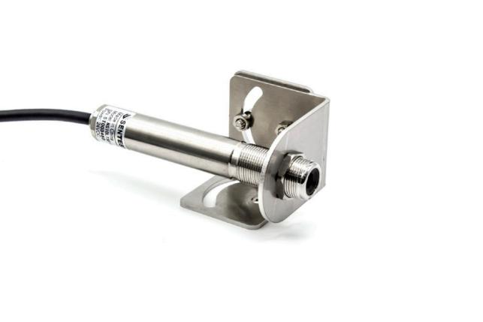

**NS10LT** **Series**





**机械参数**



**技术规格**

防护等级 IP 65 (NEMA - 4)

|  |  |
| --- | --- |
| 操作温度 | 0ºC to 70ºC |
| 储存温度 | -20ºC to 80ºC |
| 相对湿度 | 10 ~ 95% (無凝結) |
| 连接线耐温 | -20ºC to 80ºC |
| 重量 | 150g (含2m連接線) |



**电气特性**

|  |  |
| --- | --- |
| 输出 | 0~5V , Type K or J |
| 最低负载阻抗 (V) | 10 KΩ |
| T/C 输出阻抗 | 20 Ω |
| 工作电压 | 24 VDC ± 20% |
| 电流消耗 | max. 50 mA |
| 连接线长度 | 2m (標準) ，5m 或 10m |

|  |  |
| --- | --- |
| 测温范围圍 | 0ºC ~ 500ºC (32ºF ~ 932ºF) ， 可按客户要求订制 |
| 频谱响应 | 8 ~ 14 μm |
| 光学解析 (90% 能量) | 15 : 1 |
| 精确度*¹ | ±1% 读值或 ±1.5ºC ，取大值 |
| 重复性*¹ | ±0.5% 读值或 ±1ºC ，取大值 |
| 反应时间 (95%) | 150 ms |
| 放射率 | 0.100 ~ 1.000 (0~5V , Type J 可调) 0.950 (Type K 固定) |
| 温度解析度 | 0.1ºC |

*¹ At 23ºC ± 5ºC, emissivity = 0.95



**尺寸(mm)**

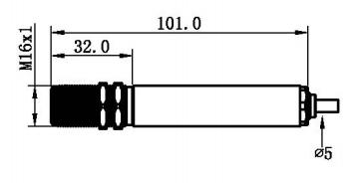

**NS10LT** **Series**





**光学路径**

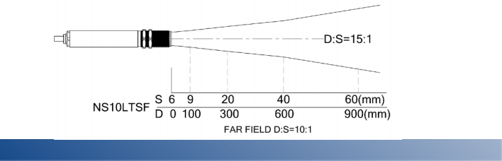**配件 (选配)**

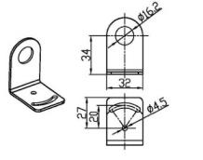**L 型固定架 可调式固定架**

**吹气环**

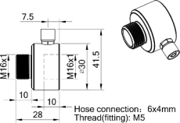



**STonline 软体**

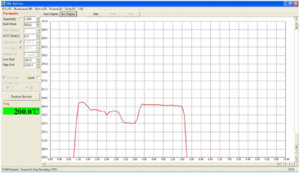

Speciﬁcations are subject to change without notice NS10LT-C23-A

SENTEST Instruments Corporation Ltd.

1F., No. 43, Ln. 80, Guangfu N. Rd., Songshan Dist., Taipei City 105035 , Taiwan

Tel : +886-2-2579-5079, Fax : +886-2-2579-5297 [www.sentest.com](http://www.sentest.com)